
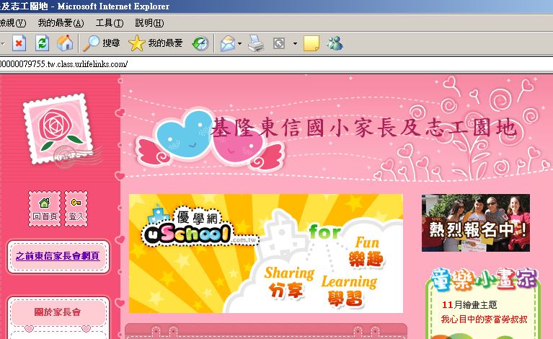
第一步: 按登入
第2步 : 選取我要加入
第3步 : 進入信箱開啟啓用信即可登錄

